# Техническое задание

# Введение

Данное техническое задание составлено для разработки проекта “Система службы доставки”. Техническое задание выполнено на основе ГОСТ 19.201—78 «ЕСПД. Техническое задание.

Проект разрабатывается для автоматизации работы службы доставки, просмотра текущих курьерских доставок и посылок и обмена информацией о доставке между участниками рабочих процессов в части учета отслеживания, а именно: регистрации посылки, способа перевозки, срока хранения, срока доставки, статуса посылки, цену доставки.

Также система службы доставки предназначена для обеспечения надежности хранения, разграничения и оперативности доступа к информации транспортировки посылки (посредством структур хранения и поисковых алгоритмов) для всех участников рабочих процессов, в том числе географически распределенных.

Данное техническое задание определяет требования к разработке веб-сервиса для подбора курьеров для доставки посылок по Москве и Московской области и отслеживания статуса доставки посылок.

# Существующие аналоги

В качестве аналогов будут рассмотрены популярные сервисы по доставке “GGCO” и “Факел”. Данный проект будет иметь следующие преимущества перед существующими аналогами:

* Принимать запросы на транспортировку в любой момент времени;
* Предоставлять информацию о транспортировке посылки в любой момент времени;

# Описание системы

Проект должен представлять собой портал для соединения клиентов и курьеров в сфере круглосуточной доставки. Каждый клиент регистрируется на портале и указывает информацию о себе: имя, фамилия, адрес для доставки, описание посылки (габариты, вес, хрупкость), требуемый вид доставки, ожидаемое время доставки. На основе этой информации курьеры берут заказ и производят посылку, обновляя статус заказа. На рисунке 1 отображена схема предметной области.

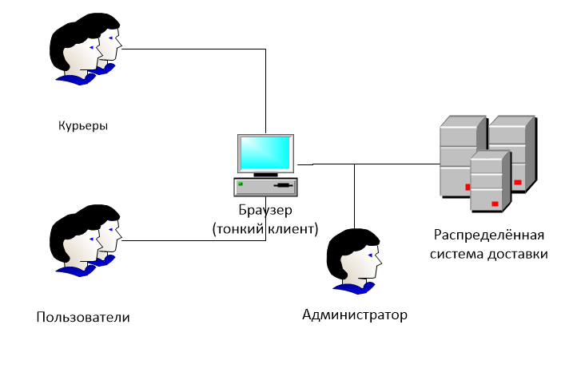

Рисунок 1. Схема предметной области.

## *Основания для разработки*

Разработка ведется в рамках выполнения лабораторных работ по курсу Методология программной инженерии на кафедре «Программное обеспечение ЭВМ и информационные технологии» факультета «Информатика и системы управления» МГТУ им. Н. Э. Баумана.

## *Назначение разработки*

Главное назначение разрабатываемого сервиса – быстрое взаимодействие клиентов с курьерами для доставки посылок. Портал должен учитывать все пожелания к нему со стороны клиента. Клиент устанавливает параметры посылки (вес, размер, способ доставки) и способ оплаты (до отправки или после доставки) и сумма оплаты автоматически устанавливается. Освободившийся курьер выполняет доставку, обновляя статус выбранной посылки.

## *Требования к системе*

# Общие требования

1. Разрабатываемое программное обеспечение должно являться распределенной системой: SOA-приложение с модулем логики, который в зависимости от запроса будет перенаправлять данные этого запроса в определенный сервис приложения.
2. Разрабатываемое программное обеспечение должно обеспечивать функционирование системы в режиме 24/7/365 со среднегодовым временем доступности не менее 99.9%. Допустимое время, в течение которого система не доступна, за год должна составлять 24*365*0.001=8.76 часа.
3. Время восстановления системы после сбоя не должно превышать 30 минут.
4. Система должна поддерживать возможность «горячего» переконфигурирования системы. Необходимо поддержать возможность добавления нового узла во время работы системы без рестарта.

# Требования к функциональным характеристикам

1. По результатам работы модуля сбора статистики медиана времени отклика системы на запросы пользователя на получение информации не должна превышать 3 секунд без учета латентности географического расположения узла [3].
2. По результатам работы модуля сбора статистики медиана времени отклика системы на запросы, добавляющие или изменяющие информацию на сервисе не должна превышать 7 секунд без учета латентности географического расположения узла.
3. Сервис должен обеспечивать возможность запуска в современных браузерах: не менее 85% пользователей Интернета должны иметь возможность пользоваться порталом без какой-либо деградации функционала.

# Функциональные требования к системе с точки зрения пользователя

Сервис должен обеспечивать выполнение следующих функций:

1. Система должна обеспечивать регистрацию пользователей

с валидацией вводимых данных.

1. Система должна обеспечивать аутентификацию пользователей.
2. Система должна обеспечивать разделение пользователей на три роли:
   * курьер;
   * клиент;
   * администратор.
3. Система должна предоставлять **курьеру** следующие функции:

* просмотр информации о доставке заявленных посылок;
* выбирать посылку для доставки;
* управлением статуса выбранной посылки.

1. Система должна предоставлять **администратору** следующие функции:

* неограниченные полномочия по изменению контента системы доставки;
* возможность конфигурирования узлов системы: настройки, удаления, добавления узлов;
* добавление новых курьеров в систему;
* возможность «горячего» конфигурирования узлов (без рестарта).

1. Система должна предоставлять **клиенту** следующие функции:

* Добавлять заказ доставки посылки с обязательным указанием ее параметров, способа доставки, местонахождение посылки и пункт ее назначения и способа оплаты (до или после доставки);

# Требования к структуре (пункт 4 в тетради)

Проект должен быть разделен на сервисы для простоты разработки и

обслуживания и повышения надежности. Для этого архитектура приложения

должна быть сервисно-ориентированной (SOA). Каждый сервис должен выполнять определенную функцию и иметь интерфейс, через который он будет обмениваться данными с другими сервисам.

При разработке должны быть реализованы следующие сервисы:

1. Сервис регистрации и авторизации пользователей.
2. Сервис заказов по доставке.
3. Сервис для редактирования заказов.

Для каждого сервиса в конфигурационном файле должны задаваться адрес и порт, при этом имя параметра должно содержать в себе название сервиса.

# Входные и выходные параметры в системе

# Входные параметры системы

**Клиент**

* Имя и фамилия, максимальная длина каждого из них 512 символов.
* Контактные данные:
* телефоны, представленные в виде текста. Максимальная длина текста 512 символов;
* почта, представленная в виде текста. Максимальная длина текста 128 символов;
* Параметры посылки:
* Размер (высота, ширина, глубина в (см)). Пример: 20.0;30.0;40.0. Числа с плавающей запятой, перечисляемые через разделитель «;»;
* Вес (в кг). Пример: 2.45. Число с плавающей запятой;
* Способ доставки. Выбор либо пешком, либо транспортом;
* Ориентировочное время для доставки. Текстовое поле размером не более 512 символов.
* Географическое местонахождение посылки в виде текста на естественном языке. Максимальная длина текста – 1024 символа.Например, «г. Москва, ул. Широкая, дом 73/2»;
* Географическое место назначения посылки в виде текста на естественном языке. Максимальная длина текста – 1024 символа.
* Комментарии к заказу доставки в виде текста. Максимальная длина текста – 1024 символа.

**Курьер**

* Имя и фамилия, максимальная длина каждого из них 512 символов.
* Контактные данные:
* телефоны, представленные в виде текста. Максимальная длина текста 512 символов;
* почта, представленная в виде текста. Максимальная длина текста 128 символов;
* Дополнительная информация о себе в виде текста. Максимальная длина – 1024 символов. Например: «Осуществляю доставку на машине Volkswagen golf в пределах Москвы и Московской области».

# Выходные параметры системы

Выходными параметрами системы являются веб-страницы. Они должны содержать

следующую информацию:

* Обновлённые статусы посылок;
* Детальную информацию о выбранной посылке для доставки (адреса, параметры, требуемое время доставки).

# Требования к надежности (пункт 8 тетрадь)

Система должна работать в соответствии с данным техническим заданием без рестарта.

Система должна функционировать в непрерывном режиме. В случае отказа одного из модулей результат работы этого модуля просто не будет отображаться на странице — вместо него будет выведено сообщение об ошибке (одно из достоинств SOA). В дальнейшем с ростом нагрузки системы будут продублированы и размещены на зеркалируемых серверах, и проблема отказа узла будет решаться перераспределением нагрузки с отказавшего узла на дублирующие модули и его перезагрузкой.

Также необходимо наличие актуальных резервных копий баз данных,

используемых сайтом. Возможность бэкапа базы данных должна иметься у

администраторов сайта с помощью кнопки в панели управления, и частота бэкапов должна устанавливаться администраторами Необходимо использовать «зеркалируемые серверы» для всех подсистем, которые будут держать нагрузку в случае сбоя до тех пор, пока основной сервер не восстановится.

Разрабатываемая система должна обеспечивать целостность данных

средствами СУБД в случае следующих аварийных ситуаций:

1. Сбой аппаратных средств.
2. Сбой программных средств.
3. Сбой работы сети.
4. Сбой системы от человеческого фактора.

Рестарт модулей системы должен производиться автоматически при их сбое.

# Требования к составу и параметрам технических средств

Минимальные требования к программно-аппаратному обеспечению для серверов:

* тактовая частота не менее 2.4 ГГц;
* оперативная память не менее 2 Гб;
* ОС версии Windows 8.1 и старше;
* свободное пространство на жестком диске не менее 50 Гб для ОС;
* свободное пространство на жестком диске не менее 4 Гб для «Распределенной системы курьерской службы»
* Ethernet адаптер стандарта 1000BASE-TX;
* пространство на жестком диске не менее 10 Гб для файлов базы данных; СУБД Postgres 9.4.10.

# Требования к документации (Раздел 8)

На стадии выполнения проекта должна быть разработана и передана Заказчику следующая информация:

1. Техническое задание
2. Инструкция по установке и настройке системы
3. Инструкция по эксплуатации.